Английская сельская местность
(материал к презентации «English countryside»)

Шайдурова Валентина Федоровна
Учитель английского языка
ГБОУ «Школа №106»
Санкт-Петербург

2015

Материал «Английская сельская местность» можно использовать к презентации «English countryside» как дополнительную информацию на уроках страноведения.

Материал предназначен обучающимся для подготовки проектных работ.

Английская сельская местность
Поездка в Лондон – это грандиозное событие. Но, по-настоящему узнать Англию не получится, если не включить в программу развлечений путешествие по окрестностям Лондона и не посмотреть на английскую деревню. Без деревни, считайте, что достопримечательности Англии вы не посмотрели и придется вам вернуться еще раз
Можно поехать в Кембридж или Оксфорд – они достаточно близко от Лондона. Но деревнями их как-то язык не поворачивается назвать – это все же городки, хоть и студенческие. Можно съездить в Уитстабл на побережье Северного моря. Но самые типичные деревни в Англии вы найдете в округе Котсуолдс. Здесь не так уж много туристов, тут вы увидите настоящих англичан, которых так мало осталось в Лондоне, насладитесь английскими пейзажами и встретите настоящую английскую овечку
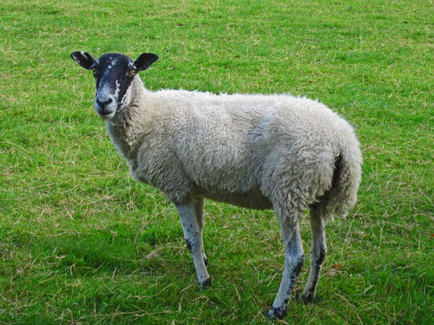
В средние века регион Котсуолдс был знаменит производством овечьей шерсти. Объемы и доходы от этого ремесла были настолько велики, что разбогатевшие “шерстяные” предприниматели активно строили по всему Котсуолду величественные церкви, чтоб продемонстрировать окружающим свое богатство и власть. В английском языке даже есть такое понятие “wool church” – шерстяные церкви. Сейчас во многих церквях в Англии находятся школы.
Школа 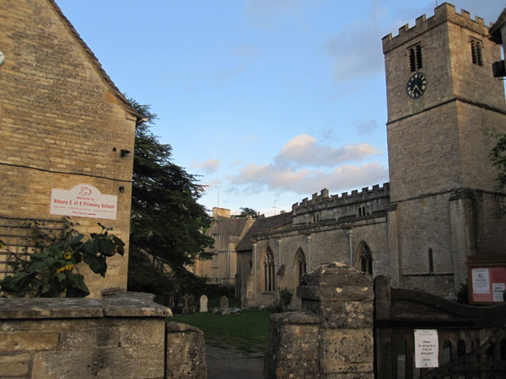
В 16 веке торговля шерстью сбавила свои темпы и сейчас Котсуолд – это просто живописные зеленые холмы и сады в юго-западной части центральной Англии.
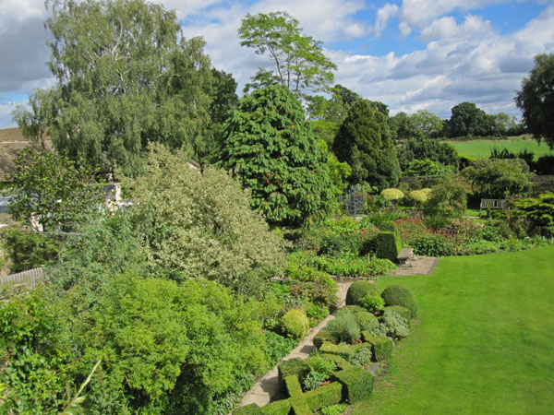
В основном, территория Котсуолдс располагается в графстве Глостершир. Самые крупные городки в Котуслдс – Сиренчестер, Буртон, Нортлич. Котсуолд граничит со знаменитым городом Стратфорд на Эйвоне – родиной Шекспира, куда очень часто устраивают экскурсии для туристов с осмотром достопримечательностей и домика Шекспира (покажу как-нибудь). А у южной границы Котсуолдс находится, уже известный нам, английский город Бат. Помните его светлые медовые здания? Так вот, в Котсуолдс здания почти такого же цвета, немного темнее, а построены они из известняка-ракушечника.
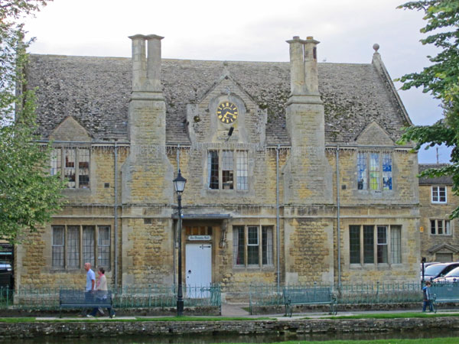
Надо сказать, что среди англичан район Котсуолд считается курортным. В его западной части находится озеро.
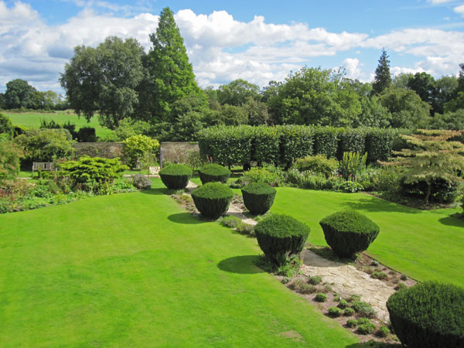А это фото сада Барнсли хаус.
Самое популярное развлечение у гостей Барнсли хаус – это верховая езда. В отеле даже припасены специальные сапоги для езды на лошадях. Конная школа находится недалеко от отеля. В Котсуолд мне невероятно понравилось сидеть на лошадке! Мне досталась белая красавица Черри. С ней мы проехались по английским лугам и небольшому лесу, поучились правильно сидеть в седле и даже немного побегали рысцой.
Также, приехав в Котсуолд вы можете полностью погрузиться в английскую деревенскую жизнь и поиграть в гольф, поло, порыбачить, покататься на велосипедах, лодках, поучиться стрелять из ружья и даже полетать на воздушном шаре! Ознакомиться с полным списком развлечений и узнать, как добраться в эти окрестности Англии, можно на сайте отеля barnsleyhouse.com.
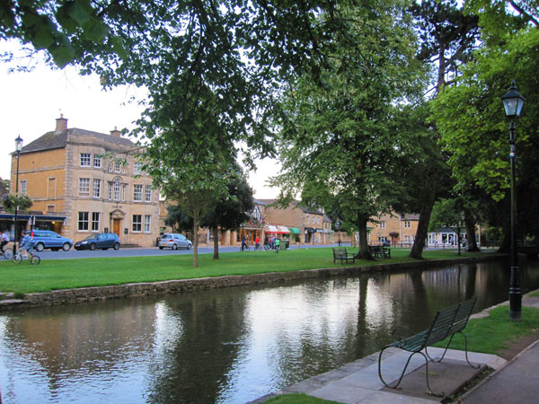
Чтобы посмотреть все эти достопримечательности Англии в типичной английской деревне, желательно приехать в Котсуолдс на автомобиле. От Лондона до Котсуолд ехать примерно полтора часа, в зависимости от того, куда именно вы поедете: до Барнсли хаус ехать меньше, до озер – дольше.
Надеюсь, вам понравилась наша прогулка в окрестностях Лондона по английским деревням в районе Котсулд, и вы обязательно сюда заедете, если планируете поездку в Англию.
http://knowabroad.com/moj-london/v-okrestnostjah-londona/anglijskaya-derevnya.html

Английская сельская местность
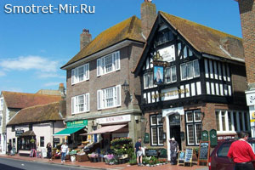Самый юг Англии — это открытая приятная сельская местность, где значительно больше солнечного света и более богатая растительность, чем в любой другой части Британских островов.
Местность от Корнуэлла и Девона на западе до Суссекса и Кента на востоке претерпевает изменения от графства к графству. Гранитные утесы Корнуэлла на юго-западе далеко вдаются в Атлантический океан.
Очень крутые скалы либо лишены растительности вообще, либо покрыты разноцветными лишайниками. В других местах в расселинах растут травы, а летом склоны гор на огромных пространствах устилает пурпурным ковром вереск.
Расположенные выше нагорья, такие, как в Дорсете, могут быть ровными или волнистыми. В Девоне огромные пространства, сложенные крупнозернистым песчаником, занимают пустоши, покрытые вереском и обыкновенным утесником. Их сменяют лугопастбищные угодья, дальше к югу появляются рощи и леса.
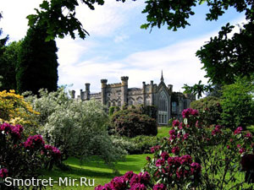Там, как и многие тысячи лет до этого, пасутся благородные олени и поют провансальские славки. Эти славки относятся к самым редким птицам на Британских островах, и здесь у них самое северное в Европе местообитание, где они выводят птенцов.
Открытые пустоши Англии сменяются чудесными лесами в долинах. На своем пути с нагорий к морю реки прорезали себе в известняке долины, и там, защищенные от ветров, произрастают леса с такой богатой растительностью, которую редко встретишь на Британских островах.
К таким поросшим лесами долинам относится знаменитый Нью-Форест в южном Гэмпшире. Там лес состоит в основном из хвойных деревьев, бука и черешчатого дуба, часто увитого плющом, так что образуется как бы сплошной древесный полог.
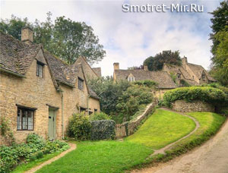Поскольку на протяжении многих столетий деревья вырубались, Нью-Форест никак не может считаться нетронутой землей. Вероятно, он не похож на те леса каменного века, которые росли на этом месте, хотя в последние годы здесь были посажены сосны.
Большие площади Англии покрыты плотным ковром из вереска вперемежку с черникой. В Нью-Форесте, как и во многих лиственных лесах в Европе, можно услышать крик зеленого дятла.
Дятлы занимают индивидуальные территории, которые они ревностно обороняют от вторжения других зеленых дятлов, издавая предупреждающие крики, сидя на излюбленных деревьях. На свою территорию они возвращаются ежегодно.
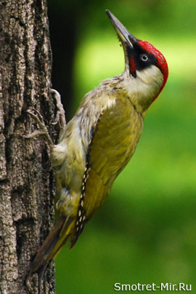Угрожая нарушителям из числа птиц своего вида, самец зеленого дятла принимает довольно странную позу: распустив наполовину крылья и хвост, он восседает на стволе дерева, покачивая головой и шеей из стороны в сторону и подняв клюв кверху. Прогнав соперника, он повторяет этот ритуал, как бы заявляя о своем триумфе.
Над прогалинами в Нью-Форесте порхают красиво окрашенные бабочки, доносится стрекотание других насекомых. Это, разумеется, привлекает многочисленных птиц: весной в зеленых кронах деревьев звенят их песни.
Английская сельская местность — это страна парков, садов, рощ, полей, лугов, густых живых изгородей, поросших лесом берегов рек и заросших кустарником волнистых возвышенностей, одним словом — рай для птиц.
Здесь в Англии обитает также множество млекопитающих, и их следы на влажной или мягкой земле выдают их повадки. Из хищников чаще всего здесь встречаются лисы, барсуки и горностаи.
http://smotret-mir.ru/angliya/anglijskaya-selskaya-mestnost.html

